**INDICAÇÃO Nº / 2021**

Indica operação tapa buraco na Av. da Amizade, 2953 - Parque Euclides, Nova Veneza.

**EXCELENTÍSSIMO SENHOR PRESIDENTE DA CÂMARA MUNICIPAL DE SUMARÉ,**

Nos termos do Título VI, Capítulo IV, Seção II do Regimento Interno desta Casa de Lei, solicito a Vossa Excelência o envio desta Indicação ao Excelentíssimo Senhor Prefeito Municipal indicando que seja realizada operação tapa buraco na Av. da Amizade, 2953 em frente a Dialisa Serviços Médicos no bairro Euclides Miranda, Nova Veneza.

A presente medida é requerida como representação do dever e do zelo das autoridades de nossa cidade em manter as vias em boas condições de uso.

Sala das sessões, 09 de março de 2021.

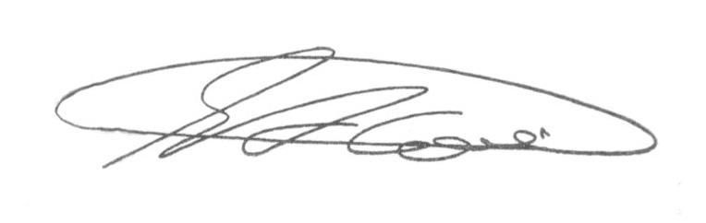

**SEBASTIÃO ALVES CORREA (Tião Correa)**

Vereador

